

Nieuwsbrief 21
12-02-2026
Studiedag en Voorjaarsvakantie Morgen (vrijdag 13-02-2026) is er een studiedag voor de leerkrachten en zijn de leerlingen vrij! Daarna hebben de kinderen 1 weekje voorjaarsvakantie. En starten wij weer op maandag 23 februari. Geniet van je vakantie.



Gratis biebboeken Na de vakantie op woensdag en vrijdag kunt u gratis biebboeken meenemen om te lezen deze boeken liggen in de bibliotheek en deze boeken mag u houden. Na deze week gaan de boeken naar een goed doel. Dus woensdag en vrijdag kunt u komen kijken.

Waarom je batterijen niet in de prullenbak gooit Lege batterijen in de prullenbak, afvalemmer of vuilcontainer? Nee dus! Ze mogen absoluut niet tussen het gewone huisvuil belanden. Maar waarom eigenlijk niet? We geven de 3 belangrijkste redenen waarom je batterijen gescheiden moet inleveren. 1. Voor mens, dier en milieu Batterijen vallen onder ‘klein chemisch afval’. Aan de buitenkant zie je er niets van, maar er zitten stoffen in batterijen die schadelijk zijn voor mens, dier en milieu. Als deze stoffen in grote hoeveelheden in de lucht en in ons oppervlaktewater terecht komen, sterven er planten, vogels en vissen en worden er mensen ziek. Het is daarom belangrijk dat we lege batterijen scheiden van het overige afval. 2. Brandveiligheid Je kunt batterijen vergelijken met kleine chemische fabriekjes. Er vinden daar binnen allerlei processen plaats. Als er kortsluiting plaatsvindt (doordat de polen van batterijen bijvoorbeeld met elkaar in contact komen) of als een (lithium)batterij openbarst, dan kan het flink mis gaan. 3. Recycling Door lege batterijen gescheiden in te leveren, draag je bij aan een duurzame wereld. Door de grondstoffen uit batterijen te hergebruiken, kunnen er nieuwe producten worden gemaakt. Er gaat zo min mogelijk verloren ten koste van de natuur. Bij ons op school kan je ook batterijen inleveren.


Zaterdag 14 februari Valentijnsdag Hoewel de winkels vol liggen met rozen en chocolade, draait deze dag in de kern om iets veel simpelers: oprechte aandacht voor de mensen om ons heen. Lief zijn voor elkaar hoeft niet groot of duur te zijn. Wie zet jij deze week even in het zonnetje?

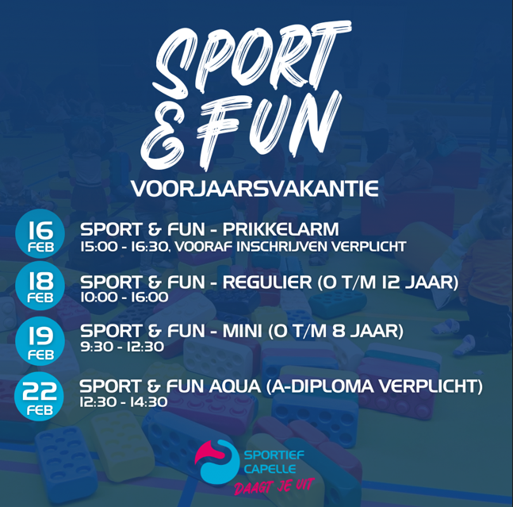


Verlof voor vakantie?? De hoofdregel is dat schoolgaande kinderen alleen tijdens de vastgestelde vakantieperiodes op vakantie kunnen. In de leerplichtwet van 1968 zijn er een aantal uitzonderingen op die hoofdregel genomen. Elk jaar doen ouders een verzoek om in aanmerking te mogen komen voor vrijstelling van schoolbezoek, om op vakantie te gaan buiten de schoolvakanties om. U dient hiervoor altijd een verzoek in te dienen bij de directeur van de school en het aanvraagformulier in te dienen. Op dit aanvraagformulier staat duidelijk omschreven onder welke voorwaarden de directeur toestemming kan geven. Helaas voldoen een aantal verzoeken niet aan deze voorwaarden en kan er dus geen extra verlof gegeven worden. Ontdekrijk wilt u nadrukkelijk vragen om géén vakanties te plannen buiten de schoolvakanties om en alleen een aanvraag in te dienen als u ook echt aan de voorwaarden voldoet. De school maar ook u kunt beboet worden wanneer er ten onrechte verlof wordt verleend of aangevraagd. Tot slot moet ik u melden dat Ontdekrijk ook dit jaar door leerplicht gecontroleerd zal worden op verlof en verzuim.

Ziek melden
Wanneer uw kind ziek is of om een andere reden die dag later is of niet op school aanwezig kan zijn, meld dit dan telefonisch tussen 08.00 uur en 08.30 uur via ons telefoonnummer 010-4500550. U kunt ook mailen naar info-ontdekrijk@blickoponderwijs.nl tussen 08:00 – 08:30 uur.

Als uw kind na het weekend nog steeds ziek is zou u dan naar school willen bellen? Wij hoeven ons dan niet af te vragen of uw kind nog ziek is of dat er misschien iets onderweg naar school gebeurd zou kunnen zijn.


Verandering in uw basisadministratie
Gaat u verhuizen? Heeft u een nieuw telefoonnummer? Gebruikt u een ander e-mailadres? Graag mailen naar info-ontdekrijk@blickoponderwijs.nl
(graag de voornaam en achternaam van uw kind erbij vermelden)

Aanmelden nieuwe leerlingen
Wordt uw zoon of dochter binnenkort 4 jaar of kent u iemand die een zoon of dochter heeft die (binnenkort) 4 jaar wordt? Neem dan contact op met de directie voor een rondleiding of vul het inschrijfformulier in op de website. Om er zeker van te zijn dat een (veel) jonger broertje of zusje van uw schoolgaande kind ook bij ons ingeschreven staat kunt u daarvoor ook contact opnemen met Jamina Bougrine, sociaal deskundig medewerker.

Vakantierooster en vrije dagen 2025 – 2026
Studiedag 13-02-2026
Voorjaarsvakantie 16-02-2026 t/m 20-02-2026
Studiedag 19-03-2026
Studiedag 02-04-2026
Goede Vrijdag 03-04-2026
Paasmaandag 06-04-2026
Meivakantie 27-04-2026 t/m 08-05-2026
Hemelvaart 14-05-2026 & 15-05-2026
Pinkstermaandag 25-05-2026
Studiedag 26-05-2026
Studiedag 29-06-2026
Zomervakantie 20-07-2026 t/m 28-08-2026



